Frauengesundheit
Frau sein im Zeichen des Wandels

Die Gesundheit von Frauen, von Mädchen bis zu älteren Damen, ist ein vielschichtiges Thema, das verschiedene Lebensphasen und Bedürfnisse umfasst. Es ist wichtig, die spezifischen gesundheitlichen Herausforderungen und Bedürfnisse in jeder
Lebensphase zu erkennen und anzusprechen, von der Kindheit über die Jugend und das Erwachsenenalter bis hin zum Alter.
Frauen spielen eine zentrale Rolle in unserer Gesellschaft, vergleichbar mit der
Bedeutung der Sonne. Ebenso sind Wildkräuter, die sich in Richtung Sonne recken, unerlässlich für unser Wohlbefinden und ebenso wichtig wie die Frauen. Im Leben einer Frau gibt es viele verschiedene Abschnitte, die ihren Rhythmus bestimmen können. Von der Pubertät über die Kinderwunsch-Zeit, sowie durch Schwangerschaft bis hin zu den Wechseljahren verändern sich Lebensrhythmus und
Hormonhaushalt. Für all diese Phasen gibt es Frauenkräuter, die helfen können, den Hormonhaushalt ins Gleichgewicht zu bringen und typische Beschwerden dieser Zeitabschnitte zu lindern.
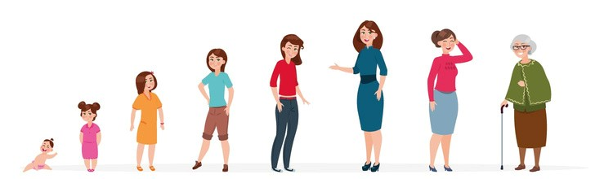
Frauenkräuter zur Unterstützung von “Hormonellen Beschwerden”
„Durch die Haut zur Heilung“
Nach dem Prinzip von l.hebermann Maurice Messe´gue´, französischer Pflanzenheiler.
Über Hand – und Fußbäder
Nicht mit Medikamenten, sondern mit den einfachsten Mitteln der Erde:
Pflanzen, Wasser und Geduld, dies über 3 Wochen hinweg über ein Dekot aus Heilpflanzen.

Woche 1: Entgiftung & Anregung
Arnikablüten, Rosmarin, Schachtelhalm, Thymian

Woche 2: Beruhigung & Regulation
Melisse, Lavendel, Holunderblüten, Rosmarin, Schafgarbe

Woche 3: Kräftigung & Regeneration
Wacholderbeeren, Weißdorn, Wegwarte, Süßholz
Diese Kur ist mehr als eine Pflege – sie ist eine tägliche Rückverbindung mit deinem Körper. Sie entschleunigt, bringt Wärme, Regeneration und Lebenskraft. Und sie kostet fast nichts. Nur etwas Zeit und Liebe zu sich selbst.
Anwendung:
Jede Woche eine neue Mischung – jeweils morgens ein Handbad und abends ein Fußbad.
Zu Beginn der Woche: 4 EL der jeweiligen Kräuter mit 1 Liter Wasser aufkochen und abseihen.
Vor jeder Nutzung erwärmen (Körpertemperatur plus 2 °)
Jeden Morgen ein Handbad und abends ein Fußbad mit vorbereiteten Kräuterbad
(Dekot) herstellen
Jeweils 10-15 Minuten darin ruhen - Füße abtupfen, einölen und warmhalten
Beschwerden mit denen Frauen „regel-mäßig“ konfrontiert werden
- Unruhe & Stimmungsschwankungen
- Pubertät & hormonelle Hautprobleme
- Hormonelle Kopfschmerzen
- Schmerzhafter und unregelmäßiger Zyklus
- Kinderwunsch & Schwangerschaft
- PMS (Tief vor der Periode)
- Infektionen & Intimpflege
- Menopause & Wechseljahre
- Sexuelle Unlust
- Natürliche Aphrodisiaka
Eine sanfte Alternative bieten pflanzliche Arzneimittel, die je nach Beschwerdebild als Teeaufguss, Öle, Kompressen oder Dampfbäder angewendet werden können. Eine gründliche gynäkologische Untersuchung sollte gemäß dem Beschwerdebild im Voraus abgeklärt werden. Die hier genannten allgemeine Informationen und Ratschläge bieten keine Grundlage zur medizinischen Selbstdiagnose oder -behandlung. Auch sollte das Johanniskraut innerlich nicht angewendet werden, wenn hormonelle Verhütungsmittel (Pille, Implanonen, etc.) verwendet werden. In diesem Fall Johanniskraut durch Melisse
ersetzten.
Die wichtigsten Frauenkräuter sind im Skript als Bild dargestellt, Pflanzengattung im Text rot dargestellt.

1. Unruhe & Stimmungsschwankungen
Innere Unruhe bezeichnet einen Zustand anhaltender Anspannung und Nervosität, bei dem Betroffene sich dauerhaft angespannt fühlen und ihre Gedanken unaufhörlich kreisen, was zu Schwierigkeiten bei der Konzentration führt. Dieser Zustand kann vorübergehend in stressigen Lebensphasen auftreten oder chronisch werden, wenn die Ursache nicht gezielt erforscht und behandelt wird. Mögliche gesundheitliche Ursachen für solche Unruhezustände umfassen Bluthochdruck, Schilddrüsenüberfunktion oder psychische Erkrankungen wie Depressionen.
Symptome wie Herzklopfen, Muskelverspannungen, Schweißausbrüche, Atembeschwerden, Konzentrationsprobleme und Schlafstörungen können sich gegenseitig verstärken. Das Bewusstsein für diese Anzeichen kann ein erster Schritt sein, um Ruhe zurückzufinden und die eigenen Lebensgewohnheiten zu überprüfen. Ein übermäßiger Konsum von Kaffee, Alkohol oder Nikotin sowie Schlafmangel können ebenfalls das innere Gleichgewicht stören.
Liegen die Ursachen in den Lebensgewohnheiten, kann man diesen mit Heilkräutern, Achtsamkeit, Atemübungen, Bewegung, gesunder Ernährung, Schlafhygiene und Zeit für sich selbst entgegenwirken. Bei gesundheitlichen Erkrankungen sollte jedoch ein Arzt konsultiert werden, um die Ursachen ärztlich abzuklären.
Stimmungsschwankungen kennt jeder: Mal bist du gut gelaunt, mal nicht. Es ist normal, keine Lust auf Arbeit zu haben oder lieber fernzusehen. Wechselnde Gemütszustände sind Teil unserer „Tagesform“. Von Stimmungsschwankungen spricht man, wenn sich die
Laune abrupt ändert. Diese können harmlos sein, aber auch ernsthafte Ursachen haben.
Beeinträchtigen sie deinen Alltag, solltest du einen Arzt aufsuchen. Hormonelle Schwankungen, etwa in den Wechseljahren oder während der Schwangerschaft, lassen sich oft gut behandeln.
Heilkräuter als Tee können wunderbar zur Entspannung beitragen. Die richtigen
Aromastoffe steigern schon über die eingeatmete Teedämpfe das Wohlbefinden. Innere
Ruhe und hormonelle Dysbalance können durch Kräuter harmonisiert werden, dazu ein Tee in einer Mischung aus je 20 g Lavendel, Melisse, Baldrianwurzel und Johanniskraut und je 10 g Salbei, Pfefferminze und Kamille.
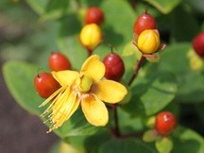
Aber auch Aromatherapie-Bäder wirken lösend, entspannend und entkrampfend dazu ätherisches Öl von Rose, Minze und Rosmarin zu je 20 Tropfen mit 200 ml Sahne verrühren und dem Badewasser zugeben. Wer lieber eine Raumbeduftung bevorzugt nimmt in einer Duftlampe eine Mischung aus Ätherischen Ölen von Geranium, Lavendel und Yasmin zu je 1-2 Tropfen. Diese Düfte wirken direkt auf die Rezeptoren im Gehirn und verschaffen so Entspannung und Ruhe.
Auch wurde ein direkter Zusammenhang zwischen den depressiven Verstimmungen und
Lichtmangel festgestellt. Hierzu helfen regelmäßige Spaziergänge und/ oder einer Lichttherapie mit einer Tageslichtlampe von mindestens 10 000 Lux täglich für eine halbe Stunde.
Ein Sonnenschein-Tee mit je 20 g zerkleinerte Ingwerwurzel, Salbei, Johanniskraut und je 10 g Lavendel, zerkleinerte Süßholzwurzel, Zimtrinde und Ringelblumenblüten wirken stimmungsaufhellend und vermindern zusätzlich Heißhungerattacken.
Calm – Teemischung
Je 20 g Lavendel, Melisse, Baldrianwurzel und Johanniskraut
Je 10 g Salbei, Pfefferminze und Kamille
Teekräuter werden mit heißem Wasser übergossen (1 EL Kräuter mit 1 L Wasser) und haben eine Ziehzeit von 10 Minuten, danach abseihen, evt. Leicht süßen und schluckweise genießen.
Sonnen -Tee
Je 20 g Ingwerwurzel, Salbei und Johanniskraut
Je 10 g Lavendel, Süßholzwurzel, Zimtrinde und Ringelblumenblüten Teeaufguss Anleitung siehe oben.
Weitere Nervenberuhigende und entkrampfende Kräuter sind:
Schafgarbenkraut, Melissenblätter, Thymiankraut und Benediktenkraut.
Kräuter aus Bio-Ware erhalten Sie in einer Apotheke oder ausgesuchten Tee-Läden

2. Pubertät & hormonelle Hautprobleme
Die Pubertät ist ein Teil der Adoleszenz, während dessen die geschlechtliche Reifung bis zur Fortpflanzungsfähigkeit voranschreitet. Während des Wachstums treten auch Veränderungen des Körperbaus auf. Die Pubertät ist der Zeitraum der Entwicklung vom Kind zum Jugendlichen. Hormonell bedingte Akne kann nicht nur während der Pubertät, sondern auch in anderen Lebensphasen auftreten. Diese Erscheinungen sind meist vorübergehend und mit geringen Komplikationen verbunden. Auch andere dermatologische Veränderungen wie trockene Haut, Hautausschläge und Juckreiz können durch hormonelle Schwankungen ausgelöst werden. Es ist daher ratsam, diese spezifischen Symptome medizinisch abklären zu lassen, um geeignete
Behandlungsoptionen zu identifizieren. Die Anwendung von Naturheilmitteln kann rasche Linderung bieten. Es ist jedoch wichtig, vorher sicherzustellen, dass keine Allergien gegen Korbblütler bestehen.
Eine Reinigung mithilfe eine Gesicht Dampfbades ist hier mit Kamille, Minze, Salbei oder Schafgarbe möglich, diese sind für ihre antibakterielle sowie wundheilungs- und entzündungshemmende Wirkung bekannt.
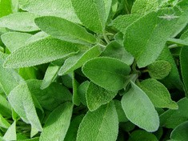
Eine Waschung mit Salbeimilch lässt durch die adstringierende und antibakterielle
Wirkung die Akne-Herde austrocknen und schneller abheilen, dazu 4 EL Salbeiblätter in
200 ml Buttermilch für 24 Std. ziehen lassen, danach abseihen und Gesicht mit einem Wattepad die Salbeimilch auftragen. Nach kurzer Einwirkzeit Gesicht mit Wasser abwaschen. Auch kann die Akne mit einem Klettenwurzelsud oder mit Thymian-Tinktur gezielt auf dem Spot behandelt werden. Die Klettenwurzel wirkt antientzündlich, leicht diuretisch und antibakteriell. Hier 1 EL Klettenwurzel mit heißem Wasser übergießen und
10 min. ziehen lassen und abseihen. Betroffene Hautstellen mit Wattepad mehrmals täglich betupfen.
Britische Forscher haben festgestellt, dass Thymian-Tinktur Akne verursachende Bakterien effektiv abtötet.
Dafür werden 250 ml Wodka mit 100 g frischem Thymian für 4 Wochen angesetzt, täglich geschüttelt und nach der Einwirkzeit abgeseiht, auch diese wird punktuell auf den Pickelspot mehrmals täglich mit einem Wattestäbchen aufgetragen. Die Tinktur ist gebrauchsfertig und mindestens 1 Jahr haltbar.
Als abschließende Pflege empfehle ich ein Schafgarben Öl, dieses hat eine starke
Heilwirkung auf der Haut, ist aber weniger austrocknend als die Kamille. (Wildes
Schafgarbe-Gesichtsserumöl/ Etsy)
Akne Tee
Eine veröffentliche Studie in Phytotherapie Research empfahl die Einnahme von:
Grünem Tee oder Spear Mint-Tee, täglich 2 Tassen über einen Monat hinweg.
Sonstige entzündungshemmende Kräuter bei Akne und Wunddefekten sind:
Isländisch Moos, Hagebutte, Kamillenblüten und Haferstroh. Diese können je nach Geschmack und Vorliebe einzeln oder zusammen als Teeaufguss getrunken werden.
Gesichtsdampfbad
Kamille und Minze in 1 Liter Wasser 5 Minuten köcheln, weitere 5 Minuten ziehen lassen. Temperatur des Dampfes mit Hand kontrollieren. Gesicht mit Abstand von 20 cm über die Kräutersud-Schüssel geben, Handtuch über Kopf zum Verhindern und entweichen der heilsamen Dämpfe. Wirk- und Dampfzeit sollte mindestens 5 -10 Minuten betragen.
Weitere antientzündliche Kräuter bei Akne: Klettenwurzel, Thymian, Schafgarbe und Salbei. Diese Kräuter bitte nur äußerlich als Waschung, Spotbehandlung oder im Dampfbad benutzen.

3. Hormonelle Kopfschmerzen
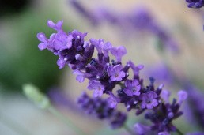
Die hormonell bedingte Migräne wird auch als menstruale Migräne bezeichnet, da sie in zeitlichen Zusammenhang mit der Menstruation steht. Die Attacken finden meist während der ersten zwei Tage der Periode statt. Bei jeder zweiten Frau mit bekannter hormoneller Migräne besteht die Problematik auch in den Wechseljahren. Während Östrogen eher für eine Erweiterung der Blutgefäße sorgt, hat das Hormon Progesteron eine Zusammenziehende Wirkung auf die Blutgefäße.
Schwankt der Hormonspiegel, aus was für einen Grund auch, verändert sich der Druck im Kopf und es kommt zu Kopfschmerzen. Insbesondere bei einen Östrogenabfall kann der Kopf ordentlich brummen, typischerweise sind diese eher einseitig und können mit Sehstörungen, Licht- und Geräusche Empfindlichkeit oder anderen Missempfindungen einhergehen.
Diese Form von Kopfschmerzen verstärkt sich bei körperlicher Anstrengung und wird meist als abrupt beginnend, pulsierend und halbseitig auftretend beschrieben. Oft treten gleichzeitig Symptome wie Übelkeit, Erbrechen, Licht- oder Geräusche
Empfindlichkeit auf, die sich jedoch bei Dunkelheit und Ruhe bessern. Umgekehrt nimmt die Häufigkeit der Attacken in vielen Fällen in der Schwangerschaft ab, auch nach der Menopause werden sie seltener.
Eine wichtige Methode zur Behandlung hormoneller Kopfschmerzen ist die vorbeugende
Therapie. Die aktuelle Leitlinie empfiehlt daher eine medikamentöse Prophylaxe, bei der Schmerzmittel vor Beginn des Zyklus eingenommen und während der Menstruation fortgeführt werden.
Alternative Heilmethoden für hormonell bedingte Kopfschmerzen haben sich sowohl zur Behandlung als auch zur Vorbeugung als sehr erfolgreich erwiesen:
Biofeedback
Kognitive Verhaltenstherapie
Support der Leber, durch Mariendistel und Löwenzahn
Seelengesundheit, durch Mönchspfeffer, Frauenmantel und
Yamswurzel
Phytoöstrogene durch Rotklee, Soja und Hopfen
Mikronährstoffe wie Magnesium und Omega-3-Fettsäuren, VitaminD3, Q 10, Vitamin-B2 / @ puresupplements.eu; @naturtreu.de
Bewegung und Entspannung
Migräne-Tee mit Mädesüß, Lavendel, Hopfen, Schafgarbe,
Koriandersamen, Ingwer und Waldmeister zu gleichen Teilen
Wärme- oder Kälteanwendung mit Kräuterkissen und / oder Kühlpads
Ätherische Öle 10%ig wie Lavendel, Kamille, Basilikum, Rose und
Pfefferminze
Histamin haltige Lebensmittel meiden
Schmerzlindernde Kräuter bei Spannungskopfschmerzen und Migräne:
Mutterkraut, Weidenrinde, Mädesüß Wurzel, Zitronenmelisse, Lavendel, Hopfen,
Schafgarbe, Ingwer und Waldmeister. Diese Kräuter nach Geschmack (höchstens 6 Sorten) zu gleichen Teilen; 1 EL der Kräuter in heißen 1 Liter Wasser mindestens 5 Minuten ziehen lassen. 2-3 Tassen Tee über den Tag getrunken.
Zusätzlich hilfreich sind:
Spaziergänge an der frischen Luft
Meditationen
Verdunkelter Raum
Ausreichend Flüssigkeit
Lockerungsübungen für Nacken und Schultern
Leichte Nackenmassage mit Muskelbalsam
Espresso mit Zitrone
Kühle Umschläge auf Stirn und Nacken

4. Schmerzhafter & unregelmäßiger Zyklus
Regelschmerzen können allein durch das Zusammenziehen der Gebärmuttermuskulatur entstehen. Eine weitere Ursache ist ein Überschuss an oder eine verstärkte Reaktion auf sogenannte Prostaglandine. Dies sind hormonartige Botenstoffe, die das
Schmerzempfinden beeinflussen. Hinter unregelmäßigen, azyklischen, ausbleibende oder schmerzhafte Blutung können sich ganz unterschiedliche Ursachen verbergen:
Hormonelles Ungleichgewicht & Schwangerschaft
Magersucht
Erkrankungen der Gebärmutter, Zysten oder Myome
Stoffwechselerkrankungen
Psychische Probleme oder Stress
Leistungssport
Um die Ursachen der Beschwerden zu ermitteln, sollte ein Facharzt für Gynäkologie konsultiert werden. Es ist ratsam, auftretende Symptome wie Zyklus- und
Blutungsverhalten, einen detaillierten Schmerzkalender sowie äußere Lebensumstände systematisch zu dokumentieren. Es ist wichtig, den eigenen Körper zu kennen und auf Symptome zu achten. Nachdem alle gesundheitlichen Bedenken ärztlich abgeklärt wurden und keine Erkrankungen vorliegen, können Schmerzen und Unregelmäßigkeiten des Zyklus auch mit natürlichen Kräutern unterstützt werden.
Schmerzen entstehen meist aufgrund Verspannungen im Beckenboden oder der Rückenmuskulatur. Zur Behandlung eignen sich Johanniskraut Öl, dieses wirkt entkrampfend, wenn eine sanfte Massage mit dem Öl an den schmerzenden Stellen verrieben wird. Eine zusätzliche Wärmebehandlung (mit einem Kräuterkissen und Wärmflasche) unterstützt die muskellockernde Wirkung. Zum Beckenboden entspannen oder Beckenboden-Yoga finden Sie hilfreiche Übungen auf youtube.
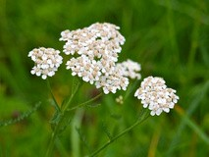
Auch ein Vaginal-Dampfbad mit der Kräuter-Kombination Schafgarbe, Lavendel und
Ysop bringt eine entspannende, krampflösende Wirkung. Hormonregulierend wirkende
Kräuter wie Schafgarbe, Frauenmantel und Gänsefingerkraut als Teeaufguss bringen
Linderung, stimmungsaufhellend wirken dagegen Melisse, Tormentill, Hopfen und Lavendel. Diese Teemischungen dürfen den Alltag mit einer Tasse Tee begleiten. Ein hormonell abgestimmter Zyklustee mit entsprechenden Kräuter, wie Brennnessel, Frauenmantel, Kamille, Lavendel, Eisenkraut, Lemongras und Johanniskraut, darf im Sortiment nicht fehlen. Damit er sich positiv auf das Hormonungleichgewicht auswirken kann, sollte man ab der Mitte des Zyklus, also nach dem Eisprung, jeden Tag eine Tasse Tee davon trinken.
Eine Tinktur zur innerlichen Einnahme wird mit Kamillenblüten, Schneeballrinde und Mönchspfeffer empfohlen. Bei akuten Beschwerden 1-3x täglich 10-20 Tropfen Tinktur, in etwas Wasser oder Tee getrunken.
Entkrampfende Kräuter für Teeaufguss sind:
Thymian, Dillkraut, Kümmelfrucht, Melissen Blätter und Fenchelfrüchte. Hormon – Zyklus
Tee
Brennnessel, Frauenmantel, Kamille, Lavendel, Eisenkraut, Lemongras und Johanniskraut; nach Geschmack und zu gleichen Teilen mit heißem Wasser übergießen und ziehen lassen. Nach Ziehzeit abseihen und genießen.
Vaginal – Dampfbad (Yoni-Steaming)
Ein Vaginaldampfbad ist eine Methode zur Unterstützung der reproduktiven
Gesundheit. Es fördert die natürliche Reinigung der Vaginal- und
Gebärmutterschleimhaut. Der warme Dampf und die ausgewählten Kräuter nähren und stärken das Vaginal- und Gebärmuttergewebe, verbessern die Durchblutung und lindern Symptome, die durch Stauungen in diesen Geweben verursacht werden können.
Positive Effekte können sein:
Steigerung der Fruchtbarkeit
Verbesserung der sexuellen Gesundheit
Ausgleichen des Hormonhaushaltes
Regulieren des Menstruationszyklus
Geeignete Kräuter sind:
Basilikum (Flüssigkeiten bewegen)
Rosmarin (antibakteriell, antimykotisch)
Oregano (antiseptisch, krampflösend)
Ringelblume (entzündungshemmend)
Herzgespann (tonisierend)
Beifuß (Allzweck)
Löwenzahn (entgiftend)
Rosenblätter (beruhigend)
Salbei (antibakteriell)
Schafgarbe (entkrampfend)
Anleitung des Dampfbades:
8 Tassen Wasser mit 4 EL Kräutern zum Kochen bringen, 5 Minuten leise köcheln, dann 5 weitere Minuten ziehen lassen. Dampftemperatur testen – Vaginalschleimhaut ist empfindlicher als die Hand!
Die hälfte der Menge in einer großen Schüssel in die Toilette stellen. Legen Sie eine große Decke oder Handtuch um Ihre Hüften und setzen sie sich auf die Toilette mit dem Dampfbad. Halten sie sich warm und lassen für 20 Minuten keinen Dampf entweichen.
Genießen sie die angenehme feuchte Wärme in Ihrem Schoss. Schütten sie das
Kräuterbad weg und wiederholen sie diesen Durchgang mit der zweiten Hälfte des Kräutersuds. Falls es zu sehr abgekühlt ist, erwärmen sie es nochmal. Eine Nachruhezeit von 25 Minuten ist zu empfehlen.
Bitte beachten:
Dies kann vorübergehend zu einer verstärkten Menstruation mit mehr dunkler Flüssigkeit oder Ablagerungen führen. Aufgrund der reinigenden Wirkung kann eine geringe Blutung einsetzen, dies kommt durch die Absetzung von alten Geweberesten aus der Gebärmutterschleimhaut. Sollte diese Blutung länger als ein- zwei Tage andauern, wenden sie sich an einen Arzt.
Anwendung:
Vaginal – Dampfbad sollte 3-6 x im Jahr erfolgen; bei akuten, physischen Bedingungen 1 x pro Woche, bei emotionalen Themen und Prozessbegleitung 1 x im Monat. Bei Infektionen, Entzündungen, Blutungen, Kinderwunsch, Schwangerschaft, dem Tragen einer Spirale oder Hormonstäbchen sollte kein Vaginal-Dampfbad durchgeführt werden. Holen Sie sich dazu bitte ärztlichen Rat ein.

5. Kinderwunsch & Schwangerschaft
Die Gründe, warum es mit einer Schwangerschaft nicht funktioniert, können dabei ganz unterschiedliche Gründe sein:
Hormonelle Störungen
Gesundheitliche Probleme
Stress & Psyche
Ungesunde Lebensgewohnheiten
Unfruchtbarkeit
Untersuchungen wie Hormontests, Ultraschall oder eine Analyse der Spermienqualität decken oft medizinische Probleme auf, die gelöst werden können. Mentale Belastungen werden im Hinblick auf die Fruchtbarkeit oft unterschätzt. Stress, Ängste und Druck wirken sich nicht nur auf die Stimmung aus, sondern auch auf den Körper.
Ein gesunder Lebensstil kann die Fruchtbarkeit erheblich verbessern:
Vollkornprodukte und grünes Gemüse
Folsäure
Bewegung & ausreichend Schlaf
Alkohol und Nikotin vermeiden, Koffein reduzieren Gesunde Fette und Öle
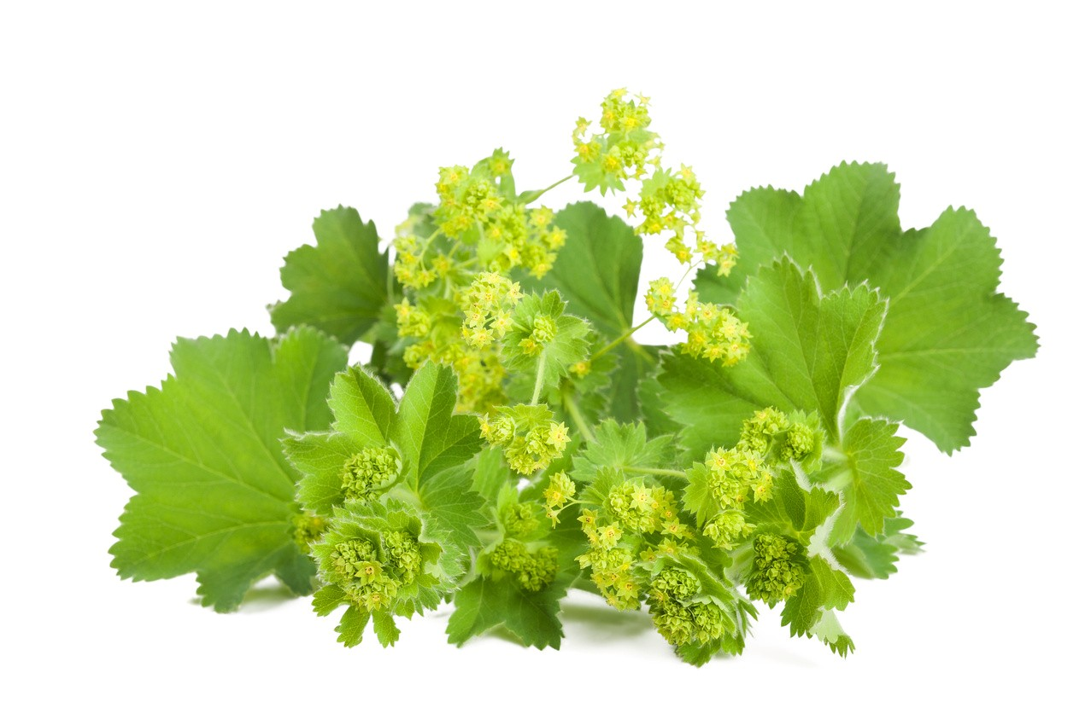
Frauenkräuter als Teeaufguss können dabei helfen, die Fruchtbarkeit sanft und nachhaltig zu unterstützen. Mönchspfeffer, Frauenmantel, Eisenkraut und Tigerlilie können sich positiv auf den weiblichen Zyklus, die Eireifung und damit auf die Fruchtbarkeit auswirken.
Nach dem Eintritt einer Schwangerschaft unterscheidet sich eine gesunde Lebensweise nicht wesentlich von den zuvor genannten Empfehlungen. Eine ausgewogene Ernährung liefert die notwendigen Nährstoffe, Vitamine und Mineralstoffe, die sowohl das Baby für sein Wachstum als auch die Mutter während der Zeit des Wochenbetts benötigt.
In der Schwangerschaft ist es besonders wichtig zu wissen welche Kräuter als
Teeaufguss welchen Effekt haben. Beifuß und Hirtentäschel können bei der
Geburtsvorbereitung helfen, Brennnessel und Birkenblätter wirken Wassereinlagerungen in den Beinen entgegen. Bei der anfänglichen Schwangerschaftsübelkeit können leichte Tees mit Kamille und Ingwer helfen und Himbeerblätter in den letzten Schwangerschaftswochen getrunken kann das Wohlbefinden positiv beeinflussen. In den ersten Wochen sollte man diesen hingegen meiden. Ein natürlicher Blutstiller nach der Schwangerschaft ist die Arnika, inzwischen auch schulmedizinisch anerkannt.
Kräuter die man bei Kinderwunsch meiden sollte!
Fenchel, Frauenwurzel, Kamille, Katzenminze, Klette, Salbei, Selleriesamen,
Sennesblätter, Wacholder, Zimt, Petersilie und die Poleiminze
Diese Kräuter komplett in der Küche meiden!
Frauenkräuter für den Zyklus:
Mönchspfeffer
Frauenmantel (reizlindernd)
Eisenkraut Tigerlilie
Frauenkräuter während der Schwangerschaft & Stillzeit:
Kamille & Ingwer bei anfänglicher Übelkeit in der Schwangerschaft
Dillkraut (entkrampfend)
Borretsch (stimmungsaufhellend)
Basilikum (tonisierend)
Melissen Blätter (krampflösend)
Fenchelfrüchte (beruhigend)
Majoran (keimhemmend)
Brennnessel & Birkenblätter wirken Wassereinlagerungen in den Beinen entgegen
Himbeerblätter beeinflusst das Wohlbefinden in den letzten Schwangerschaftswochen
Beifuß & Hirtentäschel helfen in der Geburtsvorbereitung
Arnika ein natürlicher Blutstiller nach der Entbindung/ Schwangerschaft
Reizlindernde Kräuter im Wochenbett bei Babyblues:
Frauenmantel (reduziert Reizbarkeit)
Gänseblümchen (bei Traumata)
Brennnessel (vitalisierend)
Himbeerblätter (beruhigend)
Schafgarbe (ausgleichend)
Rosenblätter (lindert Ängste und Stimmungsschwankungen)
Weitere positive Einwirkungen auf den weiblichen Körper:
Aromatherapie
Sinnliche Massagen
Klangtherapie
Meditation
Gute Gespräche/ Gesellschaft
Pausen

6. PMS (Prämenstruelles Syndrom)
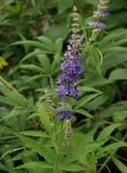
Eines der häufigsten Beschwerdebilder sind Spannungen in den Brüsten, vor allen vor der Periode. Diese sogenannte Mastodynie wird ausgelöst durch Ödeme
(Wassereinlagerungen) in den Brüsten, die während der Periode typisch sind. Für das unangenehme Gefühl bietet die Phytotherapie Möglichkeiten, um die hormonelle Balance herzustellen. Mönchspfeffer bewirkt durch seine Dopamin-ähnliche Wirkung eine Harmonisierung des Östrogen-Progesteron-Gleichgewichtes.
Typische Symptome sind:
Stimmungsschwankungen
Reizbarkeit
Heißhunger
Kopf-, Brust- und Unterleibsschmerzen
Wassereinlagerungen
Angst & innere Unruhe
Schlafstörungen
Die Beschwerden bei PMS sind vielseitig und variieren von Frau zu Frau, Ursachen sind wissenschaftlich nicht vollständig geklärt, aber sie gehen davon aus, dass hormonelle Schwankungen während des Zyklus eine zentrale Rolle spielen.
Hierzu bitte gynäkologischen Rat einholen!
Viele Frauen profitieren bereits von verschiedenen Lebensstilmaßnahmen wie einer gesunden Ernährung, regelmäßiger Bewegung, ausreichend Schlaf sowie
Entspannungstechniken wie Meditation oder Atemübungen. Um den Körper zu entwässern, wird empfohlen, einmal wöchentlich einen Kartoffel- oder Reistag einzulegen. Zudem sollte die Ernährung reich an Obst, Gemüse, Hülsenfrüchten, Vollkornprodukten und gesunden Fetten sein.
Tees aus Brennnessel- oder Birkenblättern sowie Zinnkraut haben ebenfalls eine entwässernde Wirkung. Ein bewährter Tee gegen prämenstruelles Syndrom (PMS), der sorgfältig ausgewählte Kräuter wie Holunderblüten, Birkenblätter, Schafgarbe, Frauenmantel, Oregano und Mönchspfeffer enthält, bietet wohltuende Unterstützung bei hormonellen Beschwerden. Die Behandlung sollte fortgeführt werden, solange die Symptome spürbar sind, jedoch sollte die Einnahmedauer sechs Wochen nicht überschreiten. Zur Anwendung wird ein Teeaufguss mit gleichen Teilen der ausgewählten Kräuter hergestellt und 2-3 Tassen pro Tag schluckweise eingenommen.
Eine selbstgemachte Veilchencreme hilft zusätzlich bei Spannung Schmerzen in der
Brust.
Rezept:
50 g Veilchen in 100 g Vaseline und 50 g Olivenöl auf Stövchen für 30 min. ausziehen lassen; abseihen und 1 EL Rosenwasser unterrühren. Im Kühlschrank bei offenen
Cremedöschen erkalten lassen. Hilft bei der Einnahme von Mönchspfeffer unterstützend gegen die Spannungsgefühle in der Brust. (Hierzu ärztlichen Rat einholen) Brustspannen/ Wassereinlagerungen
Phytotherapie, Z.B. Mönchspfeffer (sprechen sie dazu mit Ihrem Gynäkologen)
Ernährung (Reistage einplanen 1x/Wo), viel Gemüse & Obst
Brennnessel, Zinnkraut und Birkenblätter als Tee wirken entwässernd Veilchencreme für die Brust
Krämpfe
Siehe auch bei Punkt 4. Schmerzhafter Zyklus (entsprechende Tee-Kräuter)
Vaginal-Dampfbad – nicht bei Menstruation, Infektionen und Entzündungen
Ingwer wirkt als Tee entkrampfend
Mönchspfeffer unterdrückt die Freisetzung von Prolaktin, einem Hormon, das ein beitragender Faktor bei
PMS-Symptomen ist.
Himbeeren sind reich an Vitaminen und Mineralien, insbesondere B-Komplexe, die Krämpfe und Spasmen entgegenwirken und so Entspannung fördern.
Zimt hat entzündungshemmende und Krampflösende Eigenschaften.
Kopfschmerzen
Siehe auch Punkt 3. Hormonelle Kopfschmerzen
Oxymel oder Apfelessig ist hilfreich bei der Reduzierung vieler PMS-Symptome. Dazu 12 Esslöffel Apfelessig in einen Glas Wasser, evtl. etwas Honig, geben und morgends nüchtern und abends trinken.
Psychische Dysbalance & Schlafstörungen
Siehe auch Punkt 1. Unruhe & Stimmungsschwankungen
Leinsamen enthalten Omega-3-Fettsäuren, die hilfreich bei Depressionen, aber auch
Kopfschmerzen, Brustspannen sein können. Dazu 2x täglich 1 Esslöffel gemahlener Leinsamen zum Essen dazu geben. Weitere Lebensmittel mit hohem Omega-3-
Fettsäuren sind: Fisch, Kürbiskerne, Chiasamen, Walnüsse, Mandeln, gute Fette. Durch regelmäßige Bewegung reduziert sich Stress, die Stimmung steigt, der Stoffwechsel erhöht sich und Symptome des PMS-Syndrom verringern sich.
Erschöpfung
Magnesium und Kalzium in Form von Lebensmitteln sind: Bohnen, Nüsse, Bananen, Blattgemüse und Samen. Bei Mikronährstoff-Einnahme konsultieren sie bitte vorher einen Arzt.

7. Infektionen & Intimpflege
Achtung: Eine Diagnose sollte immer ärztlich bestätigt werden, da auch andere Infektionen die gleichen oder ähnliche Symptome hervorrufen können. Auch bei bestehender Schwangerschaft sollten sie ärztliche Hilfe aufsuchen, um abzuklären, ob es sich um eine bakterielle Infektion handelt. Die genannten Ratschläge bieten keine Grundlage für Selbstdiagnose- oder -Behandlung. Wenn sie unter einem oder mehreren der folgenden Symptome leiden, kann es sein, dass Ihre Vagina von krankheitserregenden Bakterien besiedelt ist.
Vaginaler Juckreiz
Fauliger, „fischiger“ Geruch
Cremiger, grauer Ausfluss
Schmerzen oder Brennen beim Wasserlassen
Eine unbehandelte ärztliche bakterielle Vaginose, kann gesundheitliche Folgen haben
Keime, übertriebene Intimhygiene, Pille, Antibiotika, Stress oder Nervosität haben Auswirkungen auf die vaginale Gesundheit der Scheidenschleimhaut. Ein gesundes vaginales Mikrobiom enthält unzählige Lactobacillus-Bakterien, die Milchsäure produzieren und damit die Scheide leicht sauer halten. Unsere moderne Umwelt, unser
Lebensstil und unsere - Ernährung führen jedoch oft zu einer Verminderung der Laktobazillen in der Vagina. Dadurch steigt der pH-Wert, was direkt zu einer bakteriellen Vaginose führen kann.
Tipps zur Intimpflege
Kräuterspülungen und Sitzbäder mit einer Essenz aus Ringelblume und
Kamille wirken entzündungshemmend und wundheilend (1 EL Essenz auf 1 Liter Wasser)
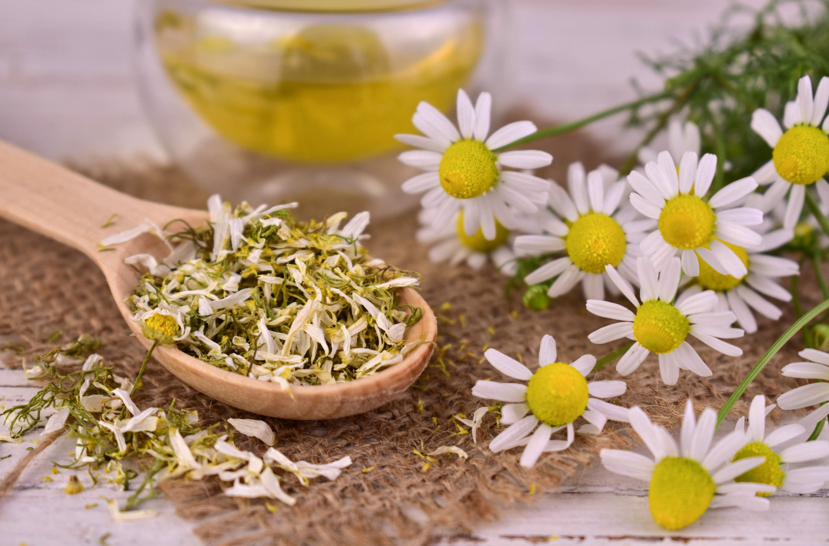
Auch der Rotklee in Waschlaugen weißt eine hautheilende Wirkungen auf
Tägliche Intimpflege mit pH-neutraler Waschlotion
Baumwollunterwäsche
Zäpfchen mit Milchsäurebakterien und Salben auf Basis von
Hyaluronsäure
Beckenbodentraining zur guten Durchblutung
Oxymel zur natürlichen Harnwegsspülung 1 Handvoll Cranberrys
(gequetscht), 5 cm Ingwer, 1 Orange, 5 cm Zimtstange, 6 Nelken, 2
Sternanis in 500 ml Apfelessig-Honiggemisch (1:1). 2-4 Wochen ziehen lassen, regelmäßig schütteln, danach abfiltern und einnehmen. Anwendung - Akut: 1-3 EL in ein Glas Wasser solange die Symptome bestehen. Chronisch: täglich 1-2 EL in ein Glas
Wasser, 30 min. vor dem Essen für 4 Wochen
Bei Trockenheit der Vaginalschleimhaut kann man mit Hopfengel
(Apotheke) oder mit frischen Aloe Vera gel Abhilfe schaffen Probiotische Präparate mit Milchsäurebakterien zur Unterstützung der Vaginalflora (bitte dazu ärztlichen Rat einholen)
Intimpflege
Yoni-Steaming / Kräuter-Vaginalspülungen
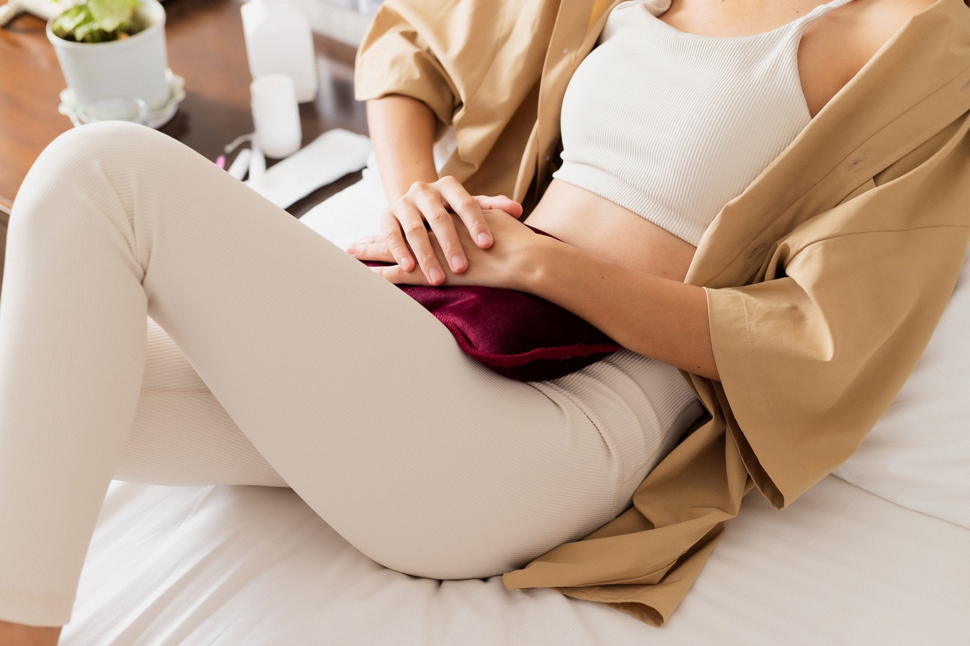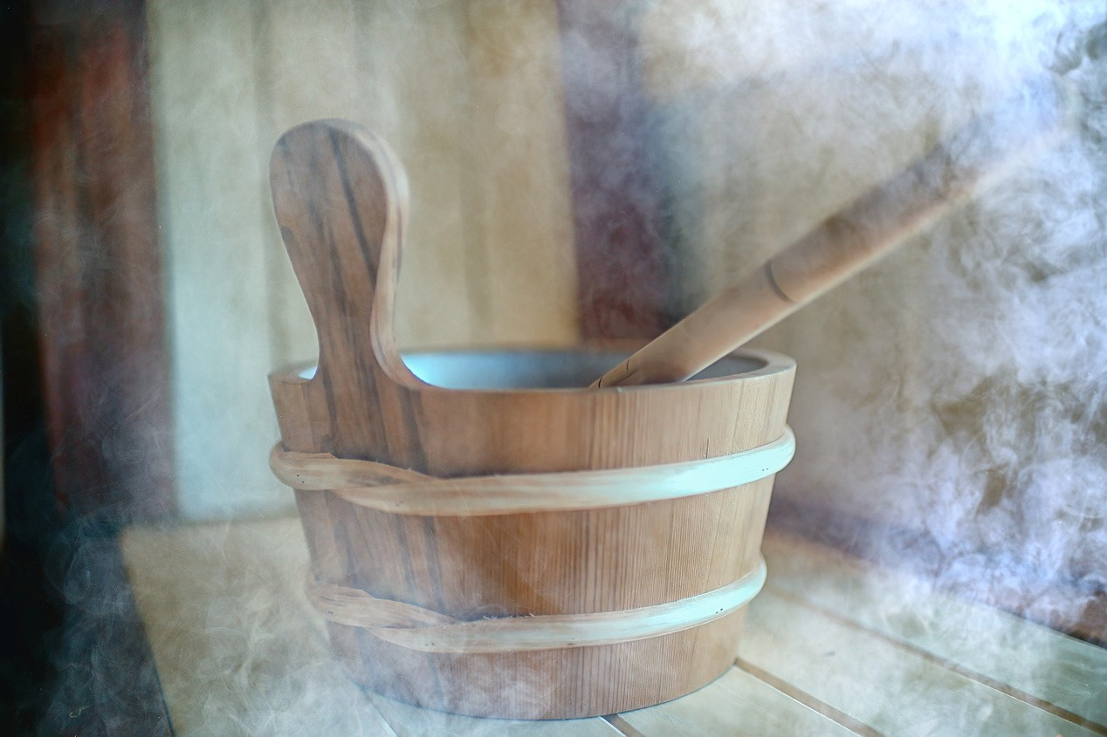
Waschungen mit ph- neutraler Waschlotion
Zäpfchen und Salben auf Basis von Milchsäurebakterien und
Hyaluronsäure
Vaginal-Schleimhautpflege mit Hopfengel oder Aloe Vera Baumwollunterwäsche
Infektionen
Juckreiz, Bennen, Ausfluss und Schmerzen sind meist typische Anzeichen einer
Scheideninfektion. Da die unterschiedlichen Infektionsauslöser auch verschiedene Behandlungen brauchen, ist es wichtig, dass man in der Regel eine Scheiden-
entzündung nicht nach Schema F selbst behandelt. Bei Verdacht sollte ein Facharzt für Frauenheilkunde konsultiert werden, um eine genaue Diagnose zu stellen und eine angemessene Behandlung festzulegen.
Auslöser können sein:
Synthetik Unterwäsche und zu enge Kleidung
Übertriebene Hygiene
Schwimmbäder
Schwaches Immunsystem (Stress & Überlastung)
Ungesunde Ernährung (zu viel Zucker & Kohlenhydrate)
Geschlechtsverkehr (Übertragung von Trichomonaden)
Hilfen, dass die Erkrankung erst nicht entsteht
Naturheilmittel einsetzten: Schüßlersalze Nr. 8 oder 9 (dazu Beratung durch einen
geschulten Apotheker) Ceres Urtinktur
Ernährungsumstellung (wenig tierische Nahrungsmittel, Zucker und Alkohol)
Milchsäure (Mykokur) zur Stärkung des Immunsystems und zur Verhinderung von
Besiedelung der Pilze (Einnahme)
Vitamin-D-Spiegel messen lassen
Impfung gegen Scheideninfektion
Vitamin-C Tabletten für die Vagina (da vorher beim Arzt einen Abstrich machen lassen, ob eigene Milchsäurebakterien Wasserstoffsuperoxid bilden kann)

8. Menopause
Die Menopause ist der Zeitpunkt der letzten Menstruation und damit das Ende der Fruchtbarkeit. Ursache ist die Umstellung des Hormonhaushaltes durch eine nachlassende endokrine Funktion der Eierstöcke. Dieser Übergang wird medizinisch in drei Phasen beschrieben, die sich an der Menopause orientieren: Prä-, Peri- und Postmenopause. Aufgrund der steigenden Lebenserwartung verbringt eine Frau mittlerweile rund ein drittel ihres Lebens nach der Menopause. Da die hormonelle Umstellung oft mit erheblichen Beschwerden einhergeht und langfristig weitreichende Folgen für die Gesundheit hat, kann dies die Lebensqualität erheblich beeinträchtigen.
Beispiel:
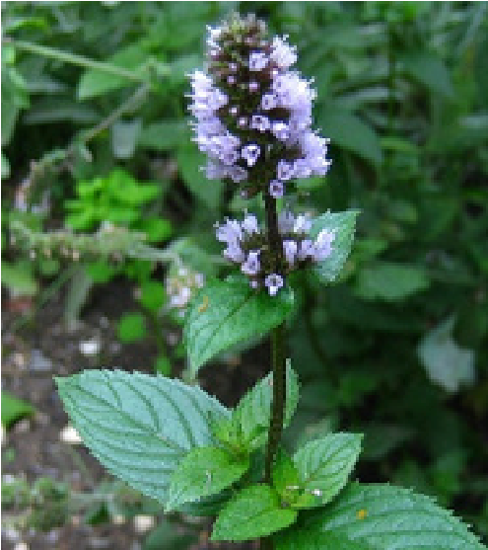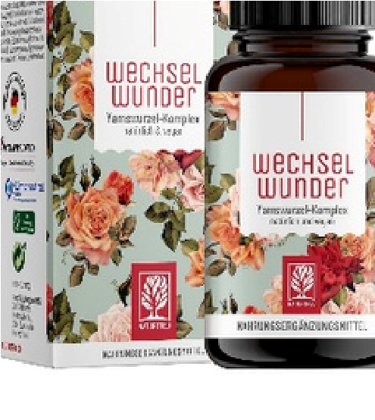
Hitzewallungen
Vaginale Atrophie
Depressive Verstimmungen
Haarausfall
Libidoverlust
Schlafstörungen
Herzrasen
Muskel- und Gelenkschmerzen
Schilddrüsenfunktionsstörungen
Trockene Schleimhäute
Bei ausgeprägten klimakterischen Beschwerden kann eine Hormonersatztherapie zur Linderung von Beschwerden in Frage kommen, treten sie nur vermindert auf, helfen hier auch Phytopharmaka, Heilkräuter, gesunde Ernährung und kühlende Tees aus Salbei, Pfefferminze und Brennnessel.

Hitzewallungen
Auch Waschungen im Achselbereich, mit einem Kräutersud aus Salbei und /oder Essigwasser wirkt der Schweiß- und Geruchsbildung entgegen. Aber auch die Einnahme durch ein Präparat mit Silberkerze wurde das übermäßige Schwitzen reduziert. Durch Wechselduschen werden die Gefäße trainiert und dadurch die Wärmeregulation verbessert. Um den Hormonhaushalt zu regulieren, helfen Fertigpräparate mit Mönchspfeffer und Yamswurzel.
Bei vaginale Atrophie, Schlafstörungen, Herzrasen, psychischen Depressionen, Schilddrüsenfunktionsstörungen und Libidoverlust unbedingt die Ursachen beim Arzt abklären lassen.
Folgende natürliche Behandlungsmöglichkeiten lindern keine schwerwiegenden Erkrankungen ab!

Schlafstörungen
Einerseits ist der sinkender Östrogenspiegel Schuld und andererseits werden weniger
Botenstoffe wie Acetylcholin und Noradrenalin ausgeschüttet. Hier hilft eine gesunde
Schlafhygiene, wie
Kein koffeinhaltigen Getränke nach 15.00 Uhr
Kein schweres Abendessen
Kühle Schlafzimmer Temperatur
Regelmäßiger Ausdauersport (2 Std. vor zu Bett gehen)
Hopfen, Rotklee und Yamswurzel enthalten natürliches Östrogen, das schonender wirkt als eine Hormonersatztherapie. (als
Mikronährstoffe)
Ausgleich von Mobilität und Entspannung
Präparate mit Soja und Rotklee sollten niemals ohne ärztlichen Rat hochdosiert eingenommen werden.
Soja entspringt vieler Monokulturen (CO2 – Umwelt) und wird selten in Deutschland angebaut. In Nichteuropäischen Ländern bestehen andere Umweltauflagen, deshalb kann eine höhere Pestizidbelastung vorliegen.

Depressionen
Der Mangel an Östrogenen steigert auch das Risiko an depressiven Verstimmungen, auch hier können stimmungsaufhellende Kräuter helfen sowie ablenkende Maßnahmen.
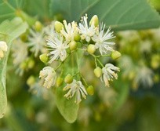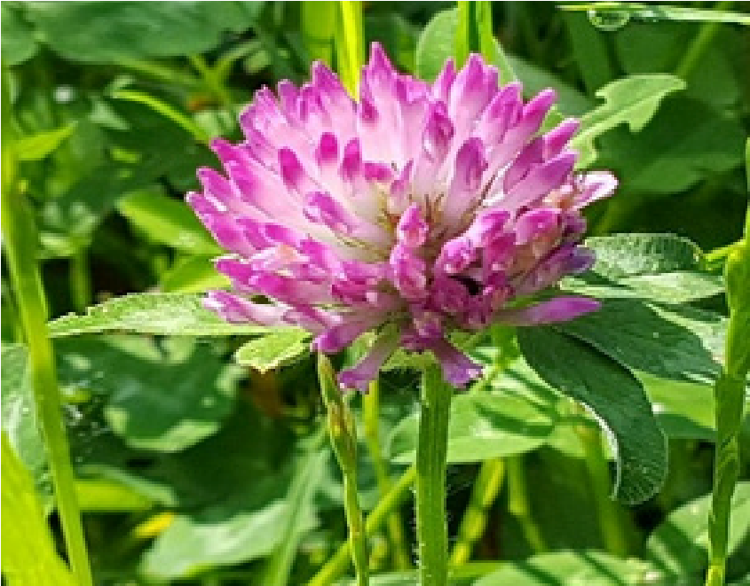
Mikronährstoffe (Bezugsquellen: Naturtreu, Puresupplements,
Apotheke)
Frauen-Tee mit Gänseblümchen, Frauenmantel, Rotklee, Salbei, Melisse, Pfingstrose, Schafgarbe, Himbeer- und Brombeerblätter, Mönchspfeffer und Mistel zu gleichen Teilen.
Aromatherapie (zentrum-der-gesundheit.de)
Lichttherapie (10 000 Lux für 30 Minuten täglich)
Spaziergänge in der Natur (Waldbaden)
Eine mit ausgewählten Kräutern und Zutaten heilsame Tinktur zur inneren Einnahme bei hormonellen Dysbalancen, Unruhe, Erschöpfung und auch PMS (Punkt 6.)
500 mg Johanniskraut, je 50 mg Holunderblüten, Himbeerblätter, Rosenblüten, Lindenblüten, Salbeiblüten, Erdbeeren.
1:1 mit Alkohol und 1 EL Honig
Tinktur ansetzen, 4 Wochen ziehen lassen, danach abseihen und in saubere Flasche füllen. Sublinguale Anwendung von 10-50 Tropfen, 2-3x täglich; 15 Min. vor und nach der Einnahme auf Nahrung und Getränke verzichten.

Vaginale Atrophie
Es gibt verschiedene Behandlungsmöglichkeiten zur Linderung der Symptome wie:
Lokale Hormontherapie, Feuchtigkeitsmittel und Lasertherapie

Heißhungerattacken
Östrogen ist an der Bildung von unter anderem Serotonin und Dopamin beteiligt. Beide Botenstoffe beeinflussen das seelische Allgemeinbefinden, das Hungergefühl, den Appetit sowie das Verlangen nach süßen wie herzhaften Lebensmitteln.
Allgemeine Tipps, um das Verlangen nach Essen zu mindern
Ausreichend Flüssigkeit in Form von Getränken bzw. Suppen
Frisches Gemüse und Obst (Äpfel, Wassermelone, Grapefruit, Orangen und Zitronen hemmen den Hunger) Komplexe Kohlenhydratzufuhr (Vollkorn)
Ausreichende Proteinzufuhr (1,5- 2 g Protein pro kg Körpergewicht)
Gesunde Fette (Nüsse, Öle, Fisch)
Integrierte Ballaststoffe (Leinsamen, Kleie, Flohsamen, Chiasamen)
Reduzierung von industriellen Zuckern
Grüner Tee
Gewürze wie – Petersilie, Koriander, Oregano, Pfefferminze, Salbei und Brennnessel
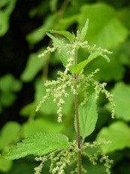
Bitterstoffe und Kräuter gegen Heißhunger
Oxymel mit Ingwer, Löwenzahn, und obig genannten Kräutern Bittertropfen (3 EL Löwenzahnwurzel und 3 EL frischer Rosmarin mit 250 ml Alkohol oder Essig = Tinktur), fördern die Verdauung und regulieren den Appetit

9. Sexuelle Unlust
Die Tatsache das wir Lust und sexuelles Verlangen (Libido) verspüren, ist ein Konstrukt aus vielfältigen Faktoren. Bei Frauen kann der Libidoverlust diverse Gründe und Auslöser haben, wir sprechen hier nicht von sexueller Unlust, sondern die Lust wird langfristig weniger. Der Libidoverlust ist damit ein chronisches Problem.

Kommen wir zu den unterschiedlichsten Gründen für sexuelle Unlust und
Libidoverlust

Testosteron-Mangel
Dieses Hormon ist nicht nur beim Mann, sondern auch bei der Frau zu finden, ein Mangel kann unterschiedliche Auswirkungen haben. Sexuelle Unlust und dem Verlust der Libido ist einem Testosteron-Mangel zuzuschreiben, deshalb ist die Überwachung des Hormonhaushaltes ein wichtiger Faktor. Bei Verdacht ist es ratsam eine ärztliche Untersuchung durch einen Bluttest den Hormonstatus bestimmen zu lassen.

Medikamente
Libidoverlust ist eine häufige Nebenwirkung verschiedener Medikamente, darunter Antidepressiva, Blutdrucksenker, Beruhigungsmittel und Neuroleptika. Es empfiehlt sich, den Beipackzettel sorgfältig zu lesen, da möglicherweise Alternativen verfügbar sind, die keine oder geringere Auswirkungen auf die Libido haben.
Erkrankungen
Neurologische Erkrankungen und Depressionen, aber auch Diabetes,
Nierenerkrankungen oder Herzkrankheiten können Libidoverlust fördern. Auch bei
Schmerzen, sowohl als Krankheit als auch als Folge von Unterleibserkrankungen oder Entzündungen können ebenso zu sexueller Unlust führen. Eine mögliche Verbindung hierzu sollte untersucht und beachtet werden.

Psychologische Faktoren
In Phasen mit viel Stress oder Veränderungen kann es oft zu einer sexuellen Unlust kommen; Ängste oder traumatische Erlebnisse sind ebenso ein großer Faktor. Um die Ursache finden zu können müssen sie sich demnach auch um ihre eigenen Gedanken beschäftigen.
Ein Verlust der Libido ist nicht unmittelbar behandelbar; vielmehr sollten die zugrunde liegenden Faktoren untersucht werden, die den Verlust verursachen könnten. Es ist ratsam, die Ursachen zu identifizieren und gegebenenfalls abzuschwächen. Daher sollte bei ersten Anzeichen eines Problems sofort eine ärztliche Untersuchung erfolgen, um mögliche Ursachen durch Blut- und Hormonstatus zu ermitteln.

Hinsichtlich psychologischer Faktoren kann es notwendig sein, professionelle Hilfe in Anspruch zu nehmen. Ein ausführliches und ehrliches Gespräch zwischen den Partnern über ihre Gefühle, Wünsche, Sorgen und Ängste kann ebenfalls hilfreich sein.
Solange ein grundlegendes Problem nicht beseitigt wird, wird kein Aphrodisiakum, egal wie wirksam es auch sein mag, eine Lösung bieten.

10. Natürliche Aphrodisiaka
Falls eine sexuelle Unlust durch psychologische Faktoren verursacht wird, können diese entsprechend behandelt werden. Dazu ärztlichen Rat und Untersuchungen vornehmen lassen. Ergänzend dazu können natürliche Substanzen unterstützend wirken, um sexuelle Verlangen wieder zu fördern. Die genannten Kräuter können als Teeaufguss und / oder als Tinktur verwendet werden.
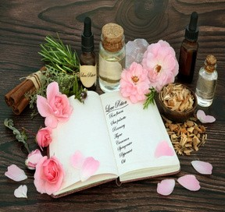
Elfenblume - positives einwirken auf die Östrogenproduktion
Safran - weist aphrodisierende Eigenschaften auf, beeinflusst die
Erregung, die Lubrikation und den Schmerz
Koreanischer roter Ginseng – positive Auswirkung auf sexuelle Erregung
Samen der Brennnessel – regen die Blutzirkulation im Becken und den Genitalien an
Johanniskraut – regt das Nervensystem und die Sexualorgane an
Frauenmantel – wirkt entkrampfend und entspannend auf den
Unterleib
Beifuß – aphrodisierender Tee
Lavendel – weckt Leidenschaft
Petersilie – fördert die Sinnlichkeit
Hafer – als Flocken oder Brei soll die Lust und Erektion verstärken; ein Tee aus Haferstroh ist ein wirksamer
Liebesförderer
Maca Wurzel – positive Wirkung auf Potenz und Fruchtbarkeit. Wird in der Volksmedizin (in den Anden) bei Erschöpfung, Schwäche und prämenstruellen Beschwerden eingesetzt.
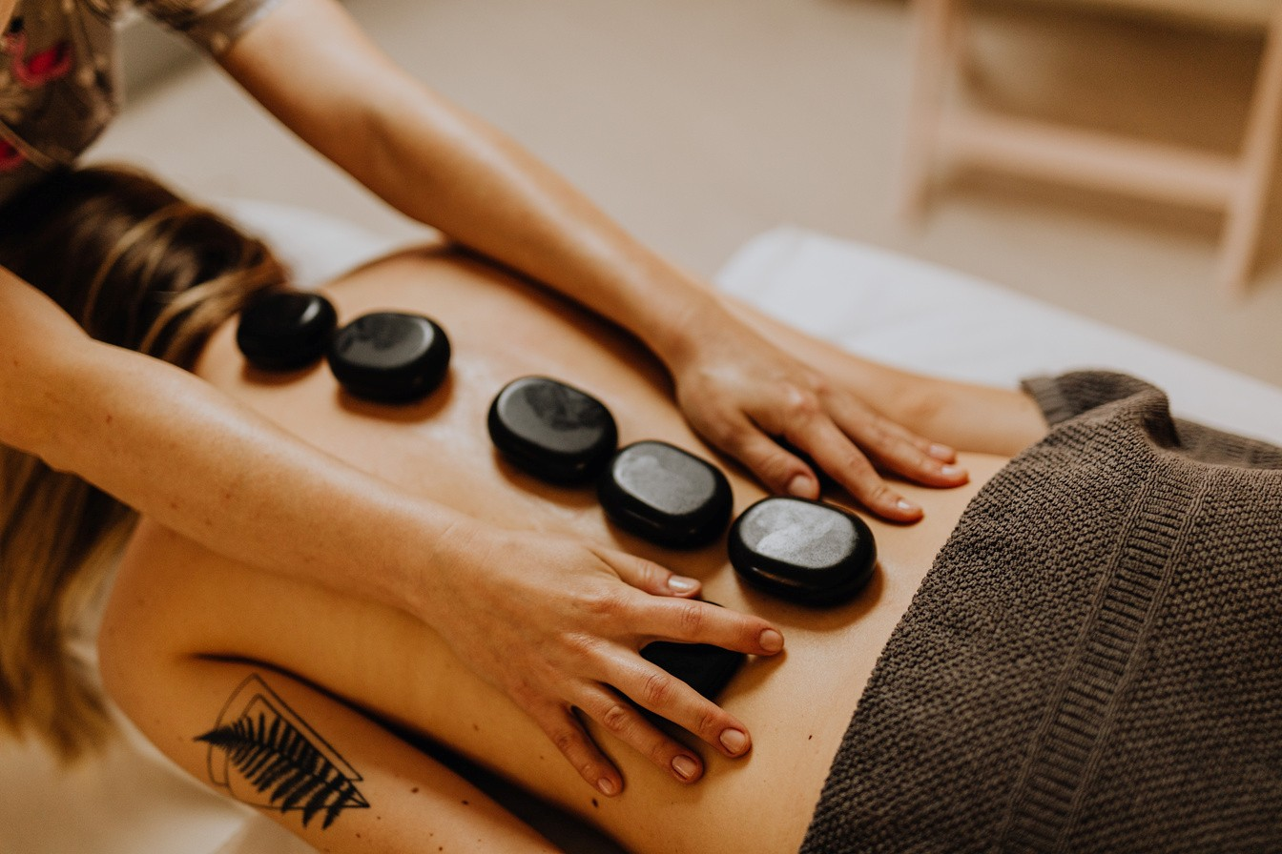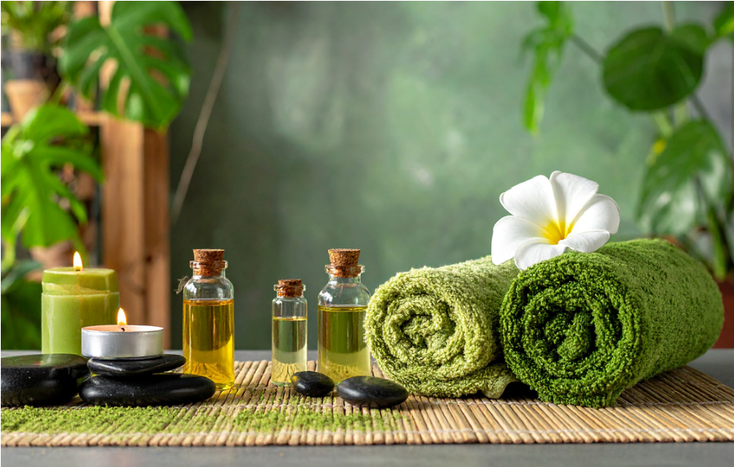
Des Weiteren unterstützend sind Aromaöle als Raumbeduftung und für zärtliche
Massagen hilfreich, sowie Wärme, Ruhe und Zeit, um sich auf den Partner einzulassen.

Nimm dir Zeit zur Frauengesundheit
Zusammengetragen und verfasst von - Weber Yvonne -Kräuterexpertin

